PHẦN 1. ĐỀ LỚP 6

ỦY BAN NHÂN DÂN QUẬN 1  PHÒNG GIÁO DỤC VÀ ĐÀO TẠO  ĐỀ CHÍNH THỨC  (gồm 01 trang) | ĐỀ KIỂM TRA HỌC KỲ II  Năm học 2017 – 2018  Môn: Toán - Lớp 6  Thời gian: 90 phút (không kể thời gian phát đề)

Bài 1. (1,5 điểm) Thực hiện phép tính (tính hợp lý nếu có thể):
Bài 2. (1,0 điểm) Tìm biết: .
Bài 3. (1,0 điểm) Một cửa hàng nhập một số áo sơ mi, rồi định giá bán đồng một chiếc áo. Nhân ngày Quốc tế Lao động, cửa hàng hạ giá giá bán mỗi chiếc áo, tính ra so với giá nhập vào vẫn lãi . Tính giá nhập một chếc áo sơ mi.
Bài 4. (1,0 điểm) Một xe lửa chạy với vận tốc . Xe lửa chui vào một đường hầm có chiều dài gấp lần chiều dài của xe lửa và cần phút để xe lửa vào và ra khỏi đường hầm. Tính chiều dài của xe lửa.
Bài 5. (2,5 điểm) Bạn Tuất đọc một quyển sách trong ngày. Ngày thứ nhất bạn đọc được số trang, ngày thứ hai bạn đọc được số trang còn lại, ngày thứ ba đọc hết số trang cuối cùng. Hỏi quyển sách có bao nhiêu trang? Tính số trang bạn Tuất đọc được trong ngày thứ nhất và ngày thứ hai.
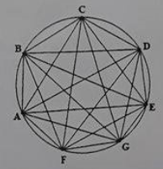
Bài 6. (1,0 điểm) Cho đường tròn tâm , lấy điểm phân biệt bất kỳ trên đường tròn (xem hình bên). Em hãy cho biết có bao nhiêu dây cung và bao nhiêu cung?
Bài 7. (2,0 điểm) Trên cùng một nữa mặt phẳng có bờ chứa tia , vẽ các tia , sao cho .
- Trong ba tia , , , tia nào nằm giữa hai tia còn lại? Vì sao? Tính số đo góc .
- Vẽ tia là tia đối của tia . Chứng tỏ rằng tia là tia phân giác của góc .
- HẾT -

ỦY BAN NHÂN DÂN QUẬN 3  PHÒNG GIÁO DỤC VÀ ĐÀO TẠO  ĐỀ CHÍNH THỨC  (gồm 01 trang) | ĐỀ KIỂM TRA HỌC KỲ II  Năm học 2017 – 2018  Môn: Toán - Lớp 6  Thời gian: 90 phút (không kể thời gian phát đề)

Bài 1. (2,5 điểm) Thực hiện phép tính:
Bài 2. (2,5 điểm) Tìm , biết:
Bài 3. (1,0 điểm) Nhân dịp lễ, một của hàng bán laptop có chương trình khuyến mãi giảm giá dựa trên giá niêm yết cho tất cả mặt hàng. Mẹ bạn Hoa đến cửa hàng để mua chiếc laptop có giá niêm yết là triệu đồng. Nếu mẹ bạn Hoa chỉ mang theo triệu đồng thì có đủ điều tiền để mua chiếc laptop đó không? Vì sao?
Bài 4. (1,5 điểm) Có học sinh tham gia gây quỹ từ thiện, biết số đó là nam. Trong ngày đầu tiên, mỗi bạn nữ quyên góp đồng và mỗi bạn nam quyên góp đồng. Vào ngày thứ hai, mỗi bạn nữ quyên góp số tiền bằng số tiền ngày đầu tiên và mỗi bạn nam quyên góp số tiền bằng số tiền trong ngày đầu tiên.
- Hỏi có bao nhiêu bạn nam tham gia gây quỹ từ thiện?
- Tìm số tiền tất cả các học sinh quyên góp được trong ngày thứ hai.
Bài 5. (0,5 điểm) So sánh hai phân số sau:
và
Bài 6. (2,0 điểm) Cho hai tia , đối nhau. Trên cùng một nửa mặt phẳng có bờ chứa tia , vẽ tia sao cho , vẽ tia sao cho .
- Tính số đo của góc và góc .
- Vẽ tia nằm giữa hai tia và sao cho . Tia có là tia phân giác của góc không? Vì sao?
- HẾT -

ỦY BAN NHÂN DÂN QUẬN 11  PHÒNG GIÁO DỤC VÀ ĐÀO TẠO  ĐỀ CHÍNH THỨC  (gồm 01 trang) | ĐỀ KIỂM TRA HỌC KỲ II  Năm học 2017 – 2018  Môn: Toán - Lớp 6  Thời gian: 90 phút (không kể thời gian phát đề)

Bài 1. (3,0 điểm) Thực hiện phép tính:
Bài 2. (2,5 điểm) Tìm :
Bài 3. (1,5 điểm)
- Lớp 6A có 40 học sinh bao gồm ba loại: giỏi, khá và trung bình. Số học sinh giỏi chiếm số học sinh cả lớp, số học sinh trung bình bằng số học sinh còn lại. Tính số học sinh mỗi loại của lớp.
- Ta có thể xem kim phút và kim giờ của đồng hồ là hai tia chung gốc (gốc trùng với trục quay của hai kim). Tại mỗi thời điểm hai kim tạo thành một góc. Em hãy tìm số đo của góc tạo bởi kim phút và kim giờ của đồng hồ vào lúc giờ phút.
Bài 4. (2,5 điểm) Trên cùng một nửa mặt phẳng có bờ chứa tia , vẽ hai tia và sao cho và .
- Trong ba tia , , thì tia nào nằm giữa hai tia còn lại? Vì sao?
- Tính số đo .
- Vẽ tia là tia đối của tia , tia là tia phân giác của . Tính số đo .
Bài 5. (0,5 điểm) Tính hợp lý: .
- HẾT -

PHẦN 2. ĐỀ LỚP 7
ỦY BAN NHÂN DÂN QUẬN 1  PHÒNG GIÁO DỤC VÀ ĐÀO TẠO  ĐỀ CHÍNH THỨC  (gồm 01 trang) | ĐỀ KIỂM TRA HỌC KỲ II  Năm học 2017 – 2018  Môn: Toán - Lớp 7  Thời gian: 90 phút (không kể thời gian phát đề)

Bài 1. (1,5 điểm) Lượng mưa trung bình hàng tháng từ tháng đến tháng ở một địa phương được trạm khí tượng thuỷ văn ghi lại trong bảng sau (đo theo ):
Tháng | 1 | 2 | 3 | 4 | 5 | 6 | 7 | 8 | 9 | 10
Lượng mưa | 20 | 40 | 60 | 60 | 90 | 120 | 120 | 100 | 80 | 60
Tính lượng mưa trung bình trong tháng (từ tháng đến tháng ). Biết lượng mưa trung bình cả năm ( tháng) của địa phương đó là , là lượng mưa trung bình trong tháng , là lượng mưa trung bình trong tháng và . Tính lượng mưa trung bình mỗi tháng trong hai tháng cuối.
Bài 2. (1,5 điểm) Cho hai đa thức và .
Tìm nghiệm của đa thức .
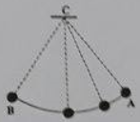
Bài 3. (1,0 điểm) Một sợi dài có một đầu buộc ở vị trí trên cao, đầu kia buộc một vật nặng. Bạn Tuất đẩy vật nặng làm cho nó đu đưa từ đến , rồi từ trở lại . Mỗi lần vật nặng từ đến rồi trở lại gọi là một lần đu đưa. Biết trong một phút, vật đu đưa lần và chiều dài của sợi dây được tính theo công thức (trong đó tính bằng mét, là thời gian của một lần đu đưa tính bằng giây). Tính chiều dài của sợi dây nói trên.
Bài 4. (1,0 điểm) Một khu rừng hình vuông có diện tích là . Tính chu vi của khu rừng đó.
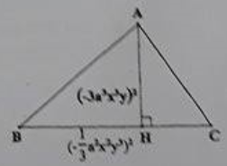
Bài 5. (1,0 điểm) Cho tam giác có và đường cao . Gọi là diện tích tam giác (xem hình bên). Em hãy viết theo hai đại lượng và hằng số rồi cho biết phần biến và bậc của . (Biết ).
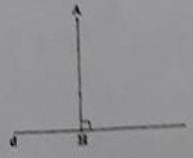
Bài 6. (1,0 điểm) Bốn bạn Xuân, Hạ, Thu, Đông đi cùng vận tốc và cùng một lúc xuất phát từ lần lượt đi đến cùng nằm trên đường thẳng , vuông góc với tại , , , , . Gọi thời gian đi các bạn Xuân, Hạ, Thu, Đông lần lượt là . So sánh . Giải thích.
Bài 7. (3,0 điểm) Cho tam giác .
- Cho biết . So sánh các cạnh của tam giác .
- Gọi là trung điểm của canh . Trên tia đối của tia lấy điểm sao cho . Chứng minh rằng: và .
- Gọi là trung điểm của đoạn thẳng và là giao điểm của và .
Chứng minh rằng: .
- HẾT -

ỦY BAN NHÂN DÂN QUẬN 3  PHÒNG GIÁO DỤC VÀ ĐÀO TẠO  ĐỀ CHÍNH THỨC  (gồm 01 trang) | ĐỀ KIỂM TRA HỌC KỲ II  Năm học 2017 – 2018  Môn: Toán - Lớp 7  Thời gian: 90 phút (không kể thời gian phát đề)

Bài 1. (2,0 điểm) Điểm kiểm tra hệ số môn toán của lớp được ghi lại ở bảng sau:
3 | 6 | 8 | 4 | 8 | 10 | 6 | 7 | 6 | 9
6 | 8 | 9 | 6 | 10 | 9 | 9 | 8 | 4 | 8
8 | 7 | 9 | 7 | 8 | 6 | 6 | 7 | 5 | 10
8 | 8 | 7 | 6 | 9 | 7 | 10 | 5 | 8 | 9
- Dấu hiệu ở đây là gì? Lập bảng tần số và tính tỉ lệ phần trăm học sinh đạt điểm trên trung bình (từ điểm trở lên) của lớp .
- Tính số trung bình cộng và tìm mốt của dấu hiệu.
Bài 2. (2,0 điểm) Cho hai đa thức và .
- Sắp xếp các đa thức trên theo luỹ thừa giảm dần của biến .
- Tính ; .
- Trong các số số nào là nghiệm của đa thức ? Vì sao?
Bài 3. (1,0 điểm) Thu gọn biểu thức rồi tính giá trị biểu thức:
với
Bài 4. (1,0 điểm) Bạn Linh mua một chiếc laptop mới. Bạn ấy được nhân viên bán hàng tư vấn thanh toán trước tổng số tiền, phần còn lại trả theo từng tháng trong vòng hai năm, mỗi tháng phải trả đồng. Vậy bạn Linh phải trả bao nhiêu tiền cho chiếc laptop đó?
Bài 5. (1,0 điểm) Bạn Bình được mẹ cho sử dụng gác lửng làm phòng học, gác lửng có chiều cao tính từ sàn lên trần nhà là . Nếu có một chiếc tủ sách có chiều cao và chiều rộng mặt bên là đang nằm trên sàn của phòng đó thì Bình có thể dựng đứng chiếc tủ lên được không? Vì sao?
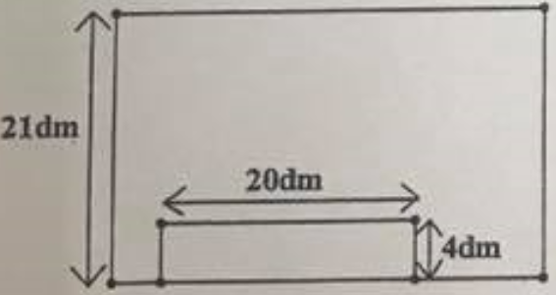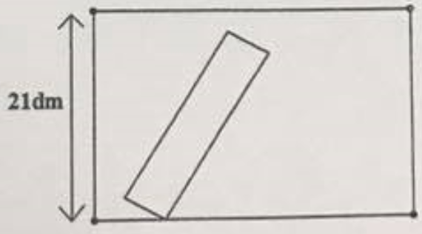
Bài 6. (3,0 điểm) Cho tam giác vuông tại với . Vẽ tia sao cho là phân giác của góc , vẽ vuông góc với tại . Gọi là giao điểm của và .
- So sánh góc và góc . Chứng minh và bằng nhau.
- Chứng minh vuông góc và .
- Chứng minh .
- HẾT -

PHẦN 3. ĐỀ LỚP 8

ỦY BAN NHÂN DÂN QUẬN 1  PHÒNG GIÁO DỤC VÀ ĐÀO TẠO  ĐỀ CHÍNH THỨC  (gồm 01 trang) | ĐỀ KIỂM TRA HỌC KỲ II  Năm học 2017 – 2018  Môn: Toán - Lớp 8  Thời gian: 90 phút (không kể thời gian phát đề)

Bài 1. (1,5 điểm) Giải các phương trình sau:
- .
Bài 2. (1,0 điểm) Giải bất phương trình sau rồi biểu diễn tập nghiệm của bất phương trình trên trục số: .
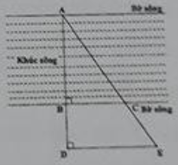
Bài 3. (1,0 điểm) Cho tam giác cân tại có độ dài , và . Tính số đo góc .
Bài 4. (1,0 điểm) Một xe lửa chạy với vận tốc . Xe lửa chui vào một đường hầm có chiều dài gấp lần chiều dài của xe lửa và cần phút để xe lửa đó vào và ra khỏi đường hầm. Tính chiều dài xe lửa.
Bài 5. (1,0 điểm) Tính chiều rộng của khúc sông (xem hình vẽ). Biết rằng: , , , .
Bài 6. (1,5 điểm) Có hai thùng dầu và , thùng dầu chứa gấp đôi thùng dầu . Nếu bớt ở thùng đi số lít dầu hiện có và thêm vào thùng lít nữa thì số lít dầu ở hai thùng bằng nhau. Hỏi ban đầu mỗi thùng có chứa bao nhiêu lít dầu?
Bài 7. (3,0 điểm) Cho vuông tại , đường cao .
- Chứng minh rằng: . Từ đó suy ra .
- Chứng minh rằng: và .
- Trên tia lấy các điểm sao cho là trung điểm của , là trung điểm của . Chứng minh rằng là trực tâm của tam giác .
- HẾT –

ỦY BAN NHÂN DÂN QUẬN 3  PHÒNG GIÁO DỤC VÀ ĐÀO TẠO  ĐỀ CHÍNH THỨC  (gồm 01 trang) | ĐỀ KIỂM TRA HỌC KỲ II  Năm học 2017 – 2018  Môn: Toán - Lớp 8  Thời gian: 90 phút (không kể thời gian phát đề)

Bài 1. (2,5 điểm) Giải các phương trình sau:
- .
Bài 2. (1,0 điểm) Giải bất phương trình rồi biểu diễn tập nghiệm trên trục số: .
Bài 3. (1,0 điểm) Cận thị trong học đường có chiều hướng gia tăng. Lớp có học sinh, trong đó có số học sinh nam và số học sinh nữ không bị cận thị. Biết tổng số học sinh nam và học sinh nữ không bị cận thị là . Tính số học sinh nam không bị cận thị.
Bài 4. (1,0 điểm) bạn An mua hai loại hàng và phải trả tổng cộng là đồng, trong đó đã bao gồm đồng là thuế giá trị gia tăng (viết tắt là thuế VAT). Biết rằng thuế VAT đối với loại hàng thứ nhất là , thuế VAT đối với loại hàng thứ hai là . Khi chưa tính thuế VAT, tổng số tiền của cả hai loại hàng và giá tiền mỗi lại hàng là bao nhiêu?
Bài 5. (1,0 điểm) Một ô tô dự định đi từ đến với vận tốc . Sau khi đi được quãng đường với vận tốc đó, vì đường khó đi nên người lái xe phải giảm vận tốc còn trên quãng đường còn lại. Do đó ô tô đến chậm phút so với dự định. Tính quãng đường .
Bài 6. (3,5 điểm) Cho vuông tại , đường cao ( thuộc ); là đường phân giác của góc ( thuộc ), cắt tại .
- Chứng minh và đồng dạng; và đồng dạng.
- Chứng minh: và .
- Trường hợp có , chứng minh .
- HẾT –

UBND QUẬN BÌNH TÂN  PHÒNG GIÁO DỤC VÀ ĐÀO TẠO  ĐỀ CHÍNH THỨC | ĐỀ KIỂM TRA HỌC KỲ II  MÔN: TOÁN - LỚP 8 NĂM HỌC 2017 – 2018  Ngày kiểm tra: 21/4/2018  Thời gian làm bài: 90 phút

Bài 1. (3 điểm)
- Giải phương trình: .
- Giải phương trình: .
- Giải bất phương trình và biểu diễn tập nghiệm trên trục số: .
Bài 2. (1 điểm) Một thửa ruộng hình chữ nhật có chu vi , chiều dài hơn chiều rộng . Tìm diện tích của thửa ruộng đó.
Bài 3.(1 điểm) Tìm số tự nhiên có hai chữ số biết rằng tổng hai chữ số của số đó là . Nếu đổi chỗ hai chữ số cho nhau thì được số mới lớn hơn số đã cho là .
Bài 4. (1 điểm) Giá mua cây bút bi và cây bút chì bằng giá mua cây bút bi và cây bút chì. Giá một câu bút chì là đồng. Hỏi giá cây bút bi là bao nhiêu?
Bài 5. (1 điểm) Một xe ôtô đi từ đến gồm đoạn đường đá và đoạn đường nhựa. Trên đoạn đường đá xe chạy với vận tốc và trên đoạn đường nhựa xe chạy với vận tốc . Biết rằng, thời gian đi từ đến là giờ. Tính quãng đường .
Bài 6. (3 điểm) Cho có , , . Kẻ đường phân giác của .
- Tính độ dài cạnh và .
- Kẻ và vuông góc với đường thẳng .
Chứng minh: .
- cắt đường trung tuyến của tại .
Chứng minh rằng đi qua trung điểm của .
- HẾT -

PHẦN 4. ĐỀ LỚP 9

ỦY BAN NHÂN DÂN QUẬN 1  PHÒNG GIÁO DỤC VÀ ĐÀO TẠO  ĐỀ CHÍNH THỨC  (gồm 01 trang) | ĐỀ KIỂM TRA HỌC KỲ II  Năm học 2017 – 2018  Môn: Toán - Lớp 9  Thời gian: 90 phút (không kể thời gian phát đề)

Bài 1. (1,0 điểm) Cho . Vẽ đồ thị của lên mặt phẳng . Tìm tọa độ giao điểm của và đường thẳng .
Bài 2. (1,5 điểm) Cho phương trình ( ẩn số): .
- Chứng minh rằng phương trình luôn luôn có nghiệm với mọi giá trị .
- Tìm các giá trị của để hai nghiệm của phương trình thỏa mãn: .
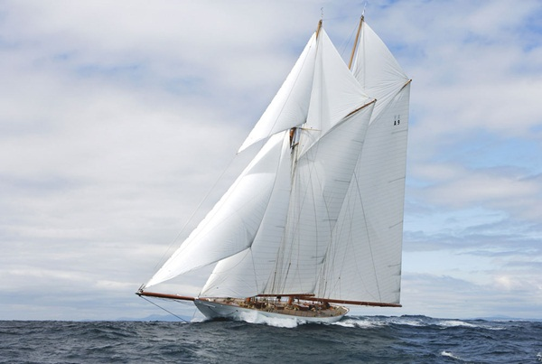
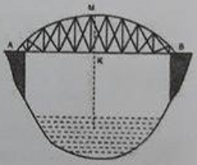
Bài 3. (1,0 điểm) Lực của gió khi thổi vuông góc vào cánh buồn tỉ lệ thuận với bình phương vận tốc của gió, tứ là ( là hằng số). Biết rằng khi vận tốc gió bằng thì lực tác động lên cách thuyề nbuồm của mộ tcon thuyề nbằng (Niu-tơn). Tính hằng số rồi cho biết con thuyền có thể đi được trong gió bão với vận tốc hay không? Biết rằng cánh buồm chỉ có thể chịu được một áp lực tối đa là .
Bài 4. (1,0 điểm) Một chiếc cầu được thiết kế như hình vẽ bên, chiều cao , bán kính của đường tròn chứa cung là . Tính độ dài .
Bài 5. (1,5 điểm) Bạn Tuất tiêu thụ ca-lo cho mỗi phút bơi và ca-lo cho mỗi phút chạy bộ. Bạn Tuất cần tiêu thụ tổng cộng ca-lo trong giờ với hai hoạt động trên. Vậy bạn Tuất cần bao nhiêu thời gian cho mỗi hoạt động?
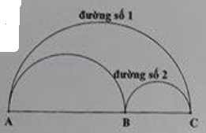
Bài 6. (1,0 điểm) Cho ba điểm thẳng hàng theo thứ tự đó. Trên cùng một nữa mặt phẳng bờ là đường thẳng vẽ các nửa đường tròn có đường kính lần lượt (xem hình vẽ).
Hai con robot chạy từ đến , con robot thứ mấy chạy theo đường số (nữa đường tròn đường kính ), con robot thứ hai chạy theo đường số (hai nửa đường tròn đường kính ). Biết chúng xuất phát cùng một thời điểm tại và chạy cùng vận tốc không đổi. Cả hai con robot cùng đến một lúc. Em hãy giải thích vì sao.
Bài 7. (1,0 điểm) Cho đường tròn và điểm nằm ngoài đường tròn . Vẽ hai tiếp tuyến của đường tròn ( là hai tiếp điểm). Vẽ cát tuyến của đường tròn ( thuộc đường tròn ; nằm giữa và , tia nằm giữa hai tia ).
- CMR: và .
- Gọi là giao điểm của và . CMR: và tứ giác nội tiếp.
- Tiếp tuyến tại của đường tròn cắt tại . Gọi là giao điểm của và .
CMR: .
- HẾT –

ỦY BAN NHÂN DÂN QUẬN 3  PHÒNG GIÁO DỤC VÀ ĐÀO TẠO  ĐỀ CHÍNH THỨC  (gồm 01 trang) | ĐỀ KIỂM TRA HỌC KỲ II  Năm học 2017 – 2018  Môn: Toán - Lớp 9  Thời gian: 90 phút (không kể thời gian phát đề)

Bài 1. (1,5 điểm) Giải các phương trình và hệ phương trình sau:
Bài 2. (1,0 điểm) Cho hàm số có đồ thị là .
- Tìm biết đi qua điểm .
- Vẽ với vừa tìm được.
Bài 3. (1,0 điểm) Trong tháng năm , một công nhân được nhận tiền lương là đồng gồm tiền lương trong ngày làm việc bình thường và ngày làm việc đặc biệt (gồm chủ nhật và ngày lễ). Biết tiền lương của ngày làm việc đặc biệt nhiều hơn tiền lương của ngày làm việc bình thường là đồng. Tính tiền lương của ngày làm việc bình thường.
Bài 4. (1,0 điểm) Một bình chứa nước hình hộp chữ nhật có diện tích đáy là và chiều cao . Người ta rót hết nước trong bình ra những chai nhỏ mỗi chai có thể tích là được tất cả chai. Hỏi lượng nước có trong bình chiếm bao nhiêu phần trăm thể tích bình?
Bài 5. (1,0 điểm) Trong thánh , cả hai tổ và sản xuất được sản phẩm. Trong tháng 4, tổ làm vượt và tổ làm vượt so với tháng , nếu cả hai tổ sản xuất được sản phẩm. Hỏi trong tháng mỗi tổ sản xuất được bao nhiêu sản phẩm?
Bài 6. (1,5 điểm) Cho phương trình: ( ẩn số, là tham số) .
- Chứng tỏ phương trình có hai nghiệm phân biệt với mọi .
- Tìm để hai nghiệm thoả: .
Bài 7. (3,0 điểm) Cho tam giác nhọn nội tiếp đường tròn tâm , có ba đường cao cắt nhau tại ( thuộc , thuộc , thuộc ).
- Chứng minh tứ giác nội tiếp và xác định tâm của đường tròn ngoại tiếp tứ giác .
- Gọi là điểm đối xứng với qua . Chứng minh thuộc và vuông góc với .
- Gọi là giao điểm của đường tròn ngoại tiếp tam giác với đường tròn tâm ( khahcs ). Tia cắt tia tại . Chứng minh thẳng hàng.
- HẾT -
PHÒNG GIÁO DỤC VÀ ĐÀO TẠO  QUẬN TÂN PHÚ  ĐỀ CHÍNH THỨC | ĐỀ KIỂM TRA HỌC KỲ II  Năm học 2017 – 2018  Môn Toán - Lớp 9  Thời gian làm bài: 90 phút  (không kể thời gian phát đề)

Bài 1. (2 điểm) Giải các phương trình và hệ phương trình sau
Bài 2. (1,5 điểm)
- Vẽ đồ thị của hàm số .
- Tìm tọa độ điểm thuộc ( khác gốc tọa độ) có hai lần tung độ bằng ba lần hoành độ.
Bài 3. (2 điểm) Cho phương trình ( là ẩn).
- Chứng minh phương trình luôn có hai nghiệm với mọi giá trị của .
- Tìm giá trị của để .
Bài 4. (1 điểm) Nhằm động viên, khen thưởng các em đạt danh hiệu “học sinh giỏi cấp thành phố” năm học 2017 – 2018, trường THCS ABC tổ chức chuyến tham quan ngoại khóa tại một điểm du lịch với mức giá ban đầu là đồng/người. Biết công ty du lịch giảm chi phí cho mỗi giáo viên và giảm chi phí cho mỗi học sinh. Số học sinh tham gia gấp lầ số giáo viên và tổng chi phí tham quan (sau khi giảm giá) là đồng. Tính số giáo viên và số học sinh đã tham gia chuyến đi.
Bài 5. (1 điểm) Vòng đệm là một trong những chi tiết loát không thể thiếu giữa đai ốc và các thiết bị ghép nối trong các máy móc công nghiệp. Vòng đệm có tác dụng phân bố đề lực ép lên đai ốc, làm tăng độ chặt giữa các mối ghép. Một vòng đệm có thiết kế như hình vẽ bên, với là tâm của hai đường tròn bán kính và . Biết là trung điểm của và .
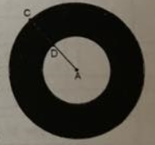
- Tính diện tích của hình tròn và diện tích của hình tròn theo và .
- Tính tỉ số giữa diện tích của miền tô đậm và diện tích của hình tròn .
Bài 6. (2,5 điểm) Từ một điểm nằm ngoài đường tròn tâm , bán kính vẽ tiếp tuyến , với ( là các tiếp điểm). Gọi là giao điểm của và . là điểm thuộc cung nhỏ ( khác , khác , ). Tia cắt đường tròn tại . Đoạn thẳng cắt cung nhỏ tại .
- Chứng minh vuông góc với và .
- Chứng minh là tia phân giác của góc và tứ giác nội tiếp.
- Kẻ đường kính của đường tròn . Tia cắt tia tại .
Chứng minh .
- HẾT -

PHÒNG GIÁO DỤC VÀ ĐÀO TẠO  HUYỆN BÌNH CHÁNH  ĐỀ CHÍNH THỨC | ĐỀ KIỂM TRA HỌC KỲ II  NĂM HỌC 2017 – 2018  MÔN KIỂM TRA: TOÁN LỚP 9  Ngày kiểm tra: 24/4/2018  Thời gian làm bài: 90 phút (không kể thời gian phát đề)

Câu 1. (2,0 điểm) Giải các phương trình sau
Câu 2. (1,5 điểm) Có hai thùng gạo chứa tổng cộng là . Nếu đổ gạo từ thùng thứ nhất qua thùng thứ hai thì lúc này số gạo ở thùng thứ nhất bằng số gạo ở thùng thứ hai. Hỏi ban đầu mỗi thùng có bao nhiêu gạo?
Câu 3. (1,5 điểm) Cho hàm số có đồ thị là và hàm số có đồ thị là .
- Vẽ và trên cùng mặt phẳng tọa độ.
- Tìm tọa độ giao điểm của và bằng phép tính.
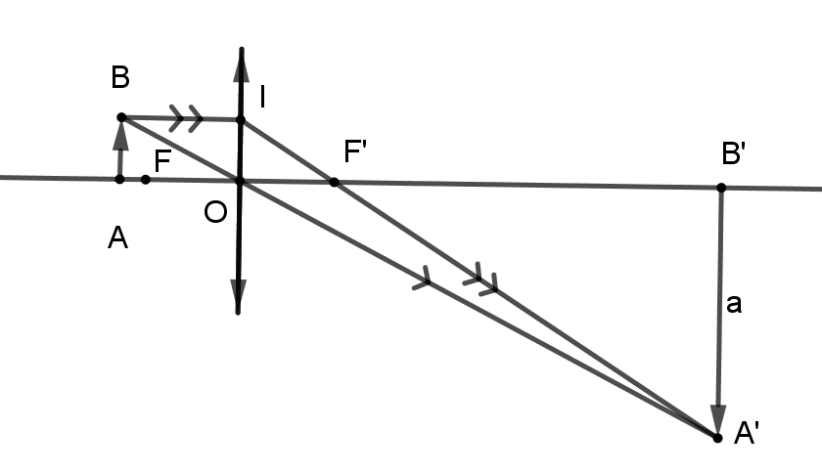
Câu 4. (1,0 điểm) Một vật sáng cao đặt vuông góc với trục chính của một thấu kính hội tụ và cách quang tâm của thấu kính , thu được một ảnh rõ nét trên màn và cao . Tính khoảng cách từ ảnh đến quang tâm và tiêu cự của thấu kính. ( và là hai tiêu điểm của thấu kính, hai tiêu điểm này luôn luôn đối xứng nhau qua quang tâm ; tiêu cự là khoảng cách từ tiêu điểm đến quang tâm của thấu kính).
Câu 5. (1,5 điểm) Cho phương trình
- Chứng tỏ phương trình luôn luôn có hai nghiệm phân biệt với mọi giá trị của .
- Tìm giá trị của để phương trình có hai nghiệm phân biệt thỏa .
Bài 6. (2,5 điểm) Cho tam giác vuông ở . Trên lấy một điểm và vẽ đường tròn đường kính . Kẻ cắt đường tròn tại . Gọi là giao điểm của với đường tròn.
- Chứng minh tứ giác nội tiếp đường tròn đường kính .
- Vẽ đường tròn đường kính . Chứng minh là tia phân giác của .
- Nếu có số đo là và độ dài cạnh thì độ dài cạnh là bao nhiêu?
- HẾT -

